2013年普通高等学校招生全国统一考试(海南卷)
物理
一、选择题：本题共6小题，每小题3分，共18分。在每小题给出的四个选项中，只有一项是符合题目要求的。
1．如图，电荷量为q₁和q₂的两个点电荷分别位于P点和Q点。已知在P、Q连线至某点R处的电场强度为零，且PR=2RQ。则
q₁

q₂

P

Q

R

A．q₁=2q₂ B．q₁=4q₂
C．q₁=-2q₂ D．q₁=-4q₂
B
本题考查电场强度的叠加，由于R处的合场强为0，故两点电荷的电性相同，结合点电荷的场强公式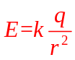可知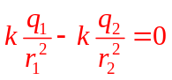，又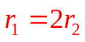，故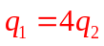，本题选B。
2．一质点受多个力的作用，处于静止状态，现使其中一个力的大小逐渐减小到零，再沿原方向逐渐恢复到原来的大小。在此过程中，其它力保持不变，则质点的加速度大小a和速度大小v的变化情况是
A．a和v都始终增大
B．a和v都先增大后减小
C．a先增大后减小，v始终增大
D．a和v都先减小后增大
C
质点受到的合外力先从0逐渐增大，然后又逐渐减小为0，合力的方向始终未变，故质点的加速度方向不变，先增大后减小，速度始终增大，本题选C。
3．通过一阻值R=100Ω的电阻的交变电流如图所示，其周期为1s.电阻两端电压的有效值为
A．12V
1

i/A

t/s

0.5

0.1

0.2

-0.1

-0.2

0

B．4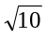V
C．15V
D．8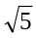V
B
由题意结合有效值的定义可得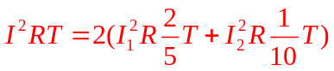，将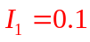A，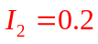A代入可得流过电阻的电流的有效值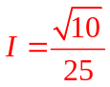A，故电阻两端电压的有效值为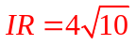V，本题选B。
4．一物体做直线运动，其加速度随时间变化的a-t图象如图所示。下列v-t图象中，可能正确描述此物体运动的是
A

3T/2

a

a₀

-a₀

0

T/2

T

2T

t

3T/2

v

t

v₀

-v₀

0

T/2

T

2T

3T/2

v

t

v₀

-v₀

0

T/2

T

2T

3T/2

v

t

v₀

-v₀

0

T/2

T

2T

D

3T/2

v

t

v₀

-v₀

0

T/2

T

2T

B

C

D
解答本题的突破口是T-2T时间内的加速度跟0-时间内的加速度大小相等，方向相反，从而排除选项ABC，本题选D。
5．“北斗”卫星导航定位系统由地球静止轨道卫星（同步卫星）、中轨道卫星和倾斜同步卫星组成。地球静止轨道卫星和中轨道卫星都在圆轨道上运行，它们距地面的高度分别约为地球半径的6倍和3.4倍，下列说法中正确的是
A．静止轨道卫星的周期约为中轨道卫星的2倍
B．静止轨道卫星的线速度大小约为中轨道卫星的2倍
C．静止轨道卫星的角速度大小约为中轨道卫星的1/7
D．静止轨道卫星的向心加速度大小约为中轨道卫星的1/7
A
由万有引力提供向心力可知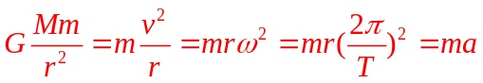，整理可得周期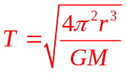，线速度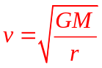，角速度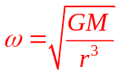，向心加速度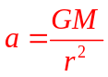，设地球的半径为R，由题意知静止轨道卫星的运行半径是=7R，中轨道卫星的运行半径是=4.4R，由比例关系可得静止轨道卫星的周期约为中轨道卫星的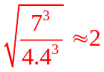倍，故A正确；同理可判断出选项BCD均错误。
6．如图，水平桌面上固定有一半径为R的金属细圆环，环面水平，圆环每单位长度的电阻为r，空间有一匀强磁场，磁感应强度大小为B，方向竖直向下；一长度为2R、电阻可忽略的导体棒置于圆环左侧并与环相切，切点为棒的中点。棒在拉力的作用下以恒定加速度a从静止开始向右运动，运动过程中棒与圆环接触良好。下列说法正确的是
B

O

A．拉力的大小在运动过程中保持不变
B．棒通过整个圆环所用的时间为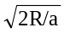
C．棒经过环心时流过棒的电流为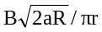
D．棒经过环心时所受安培力的大小为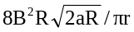
D
导体棒做匀加速运动，合外力恒定，由于受到的安培力随速度的变化而变化，故拉力一直变化，选项A错误；设棒通过整个圆环所用的时间为t，由匀变速直线运动的基本关系式可得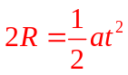，解得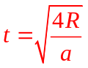，选项B错误；由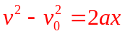可知棒经过环心时的速度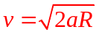，此时的感应电动势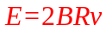，此时金属圆环的两侧并联，等效电阻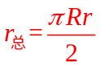，故棒经过环心时流过棒的电流为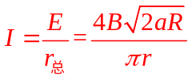，选项C错误；由对选项C的分析可知棒经过环心时所受安培力的大小为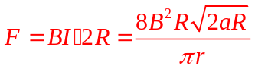，选项D正确。
二、多项选择题，本题共4小题，每小题5分，共20分。在每小题给出的四个选项中，有多个选项是符合题目要求的。全部选对的得5分；选对但不全的得3分；有选错的得0分。
7．科学家关于物体运动的研究对树立正确的自然观具有重要作用。下列说法符合历史事实的是
A．亚里士多德认为，必须有力作用在物体上，物体的运动状态才会改变
B．伽利略通过“理想实验”得出结论：运动必具有一定速度，如果它不受力，它将以这一速度永远运动下去
C．笛卡儿指出：如果运动中的物体没有受到力的作用，它将继续以同一速度沿同一直线运动，既不停下来也不偏离原来的方向
D．牛顿认为，物体具有保持原来匀速直线运动状态或静止状态的性质
BCD
本题考查物理学史实。亚里士多德认为力是维持物体运动的原因，他的观点是错误的；伽利略通过实验与推理证明了力不是维持物体运动的原因，力是改变物体运动状态的原因，假如没有力作用在运动的物体上，物体将以原来的速度永远运动下去；同时期的笛卡尔也得出了类似的结论；牛顿在伽利略和笛卡尔的基础上，提出了惯性定律， 即认为物体具有保持原来匀速直线运动状态或静止状态的性质。本题应选BCD。
8．关于物体所受合外力的方向，下列说法正确的是
A．物体做速率逐渐增加的直线运动时，其所受合外力的方向一定与速度方向相同
B．物体做变速率曲线运动时，其所受合外力的方向一定改变
C．物体做变速率圆周运动时，其所受合外力的方向一定指向圆心
D．物体做匀速率曲线运动时，其所受合外力的方向总是与速度方向垂直
AD
本题考查考生的辨析理解能力。物体做速率逐渐增加的直线运动时，其加速度跟速度方向一致，故其所受合外力的方向一定与速度方向相同，A正确；物体做变速率曲线运动时，其所受合外力的方向不一定改变，如做平抛运动的物体，B错误；物体只有在做匀速率圆周运动时，合外力才全部充当向心力，物体做变速率圆周运动时，只是合外力有指向圆心的分量，但其所受合外力的方向不指向圆心，故C错误；物体做匀速率曲线运动时，据动能定理可知合外力不做功，故物体所受合外力的方向总是与速度方向垂直，D正确。本题选AD。
9．三条在同一平面（纸面）内的长直绝缘导线组成一等边三角形，在导线中通过的电流均为I，方向如图所示。a、b和c三点分别位于三角形的三个顶角的平分线上，且到相应顶点的距离相等。将a、b和c处的磁感应强度大小分别记为B₁、B₂和B₃，下列说法正确的是
I
c
b

c
c
a
c
I
c
I
c
A．B₁=B₂<B₃
B．B₁=B₂=B₃
C．a和b处磁场方向垂直于纸面向外，c处磁场方向垂直于纸面向里
D．a处磁场方向垂直于纸面向外，b和c处磁场方向垂直于纸面向里
AC
本题考查磁场的叠加，由于通过三条导线的电流大小相等，结合右手定则可判断出三条导线在a、b处产生的的合磁感应强度垂直直面向外，在c处垂直直面向里，且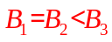，故选项AC正确。
10．如图，在水平光滑桌面上，两相同的矩形刚性小线圈分别叠放在固定的绝缘矩形金属框的左右两边上，且每个小线圈都各有一半面积在金属框内，在金属框接通逆时针方向电流的瞬间
左

右

A．两小线圈会有相互靠拢的趋势
B．两小线圈会有相互远离的趋势
C．两小线圈中感应电流都沿顺时针方向
D．左边小线圈中感应电流沿顺时针方向，右边小线圈中感应电流沿逆时针方向
BC
在金属框接通逆时针方向电流的瞬间，金属框上下两边的电流在两个线圈中产生的磁场刚好相互抵消，左右两边的电流在各自通过的线圈中产生的磁场也刚好相互抵消，对于左侧的线圈而言，金属框右边的电流使其感应出顺时针方向的感应电流，同理可知金属框左边的电流使右侧的小线圈也感应出顺时针方向的感应电流，由与两线圈相邻两边的电流方向相反，故两线圈相互排斥，有相互远离的趋势，综上可知本题选BC。

第II卷
本卷包括必考题和选考题两部分，第11题～第14题为必考题，每个试题都必须做答。第15题～第17题为选考题，根据要求做答。
三．实验题：本题共2小题，第11题6分，第12题9分，共15分。把答案写在答题卡中指定的答题处。
打点计时器

重物

纸带

86.59cm

70.99cm

78.57cm

A

B

C

O

图a

图b

11．某同学用图（a）所示的实验装置验证机械能守恒定律。已知打点计时器所用电源的频率为50Hz，当地重力加速度为g=9.80m/s²。实验中该同学得到的一条点迹清晰的完整纸带如图（b）所示。纸带上的第一个点记为O，另选连续的三个点A、B、C进行测量，图中给出了这三个点到O点的距离h_{A}、h_{B}和h_{C}的值。回答下列问题（计算结果保留3位有效数字）
（1）打点计时器打B点时，重物速度的大小v_{B}= m/s;
（2）通过分析该同学测量的实验数据，他的实验结果是否验证了机械能守恒定律？简要说明分析的依据。
（1）3.90（2）v_{B}²/2=7.61(m/s)² ，因为mv_{B}²/2≈mgh_{B}，近似验证机械能守恒定律
解析：（1）由匀变速直线运动中间时刻的瞬时速度等于平均速度可知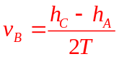，由电源频率为50Hz可知T=0.02s，代入其他数据可解得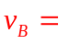3.90m/s.
（2）本实验是利用自由落体运动验证机械能守恒定律，只要在误差允许范围内，重物重力势能的减少等于其动能的增加，即可验证机械能守恒定律。选B点分析，由于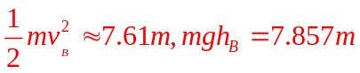，故该同学的实验结果近似验证了机械能守恒定律。
12．某同学将量程为200μA、内阻为500Ω的表头μA改装成量程为1mA和10mA的双量程电流表，设计电路如图（a）所示。定值电阻R₁=500Ω，R₂和R₃的值待定，S为单刀双掷开关，A、B为接线柱。回答下列问题：
μA +
R₁
R₂
R₃
1
2
A
B
S
图a

（1）按图（a）在图（b）中将实物连线；
（2）表笔a的颜色为 色（填“红”或“黑”）
（3）将开关S置于“1”挡时，量程为 mA；
（4）定值电阻的阻值R₂= Ω，R₃= Ω。（结果取3位有效数字）
（5）利用改装的电流表进行某次测量时，S置于“2”挡，表头指示如图（c）所示，则所测量电流的值为 mA。
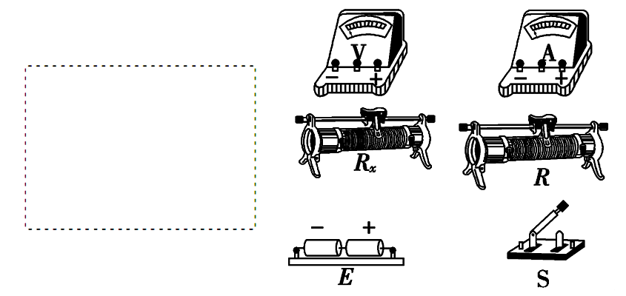
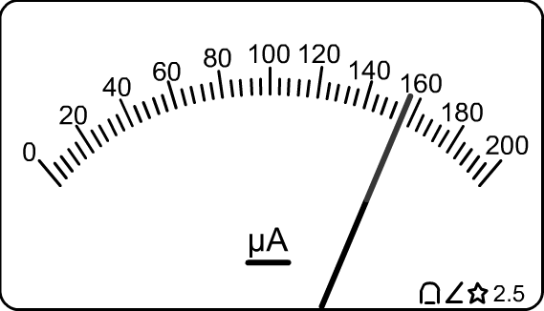
S

R₃

R₂

3

-

+

μA

表笔a

图b

表笔b

R₁

A

B

图c

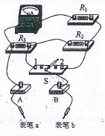

(1)如图；
(2)黑；
(3)10；
(4)225，25.0；
(5)0.780(0.78同样给分)
（1）实物连线图见答案；
（2）红表笔接电源的正极，电流由红表笔流入，由电路图（a）可看出表头右侧为正极，故表笔a为黑表笔；
（3）将开关S置于“1”挡时，表头跟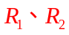串联后再跟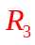并联，将开关S置于“2”挡时，表头跟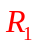串联后再跟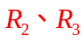并联，故前者的量程较大，故开关S置于“1”挡时，量程为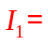10mA.
（4）由（3）问的分析，结合欧姆定律可知开关S置于“1”挡时，有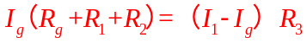，开关S置于“2”挡时，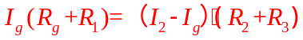，代入已知数据可得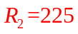Ω，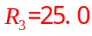Ω。
（5）S置于“2”挡时，量程为1mA，表头示数为156μA ，故所测量电流的值为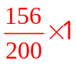mA =0.780mA.
四．计算题：本题共2小题，第13题10分，第14题13分，共23分。把解答写在答题卡中指定的答题处，要写出必要的文字说明、方程式和演算步骤。
13．一质量m=0.6kg的物体以v₀=20m/s的初速度从倾角为30⁰的斜坡底端沿斜坡向上运动。当物体向上滑到某一位置时，其动能减少了ΔE_{k}=18J，机械能减少了ΔE=3J，不计空气阻力，重力加速度g=10m/s²，求
（1）物体向上运动时加速度的大小；
（2）物体返回斜坡底端时的动能。
（1）6m/s²（2）80J

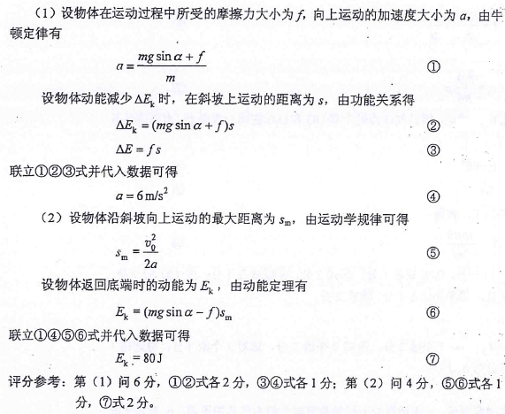
14．如图，纸面内有E、F、G三点，∠GEF=30⁰，∠EFG=135⁰，空间有一匀强磁场，磁感应强度大小为B，方向垂直于纸面向外。先使带有电荷量为q(q>0)的点电荷a在纸面内垂直于EF从F点射出，其轨迹经过G点；再使带有同样电荷量的点电荷b在纸面内与EF成一定角度从E点射出，其轨迹也经过G点，两点电荷从射出到经过G点所用的时间相同，且经过G点时的速度方向也相同。已知点电荷a的质量为m，轨道半径为R，不计重力，求：
G

E

F

30⁰

135⁰

（1）点电荷a从射出到经过G点所用的时间；
（2）点电荷b的速度大小。
（1）πm/2qB （2）4qBR/3m

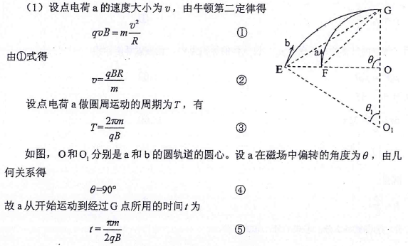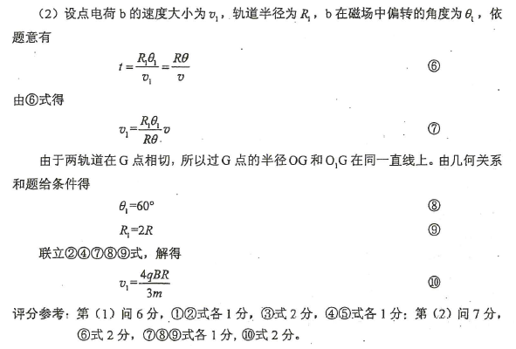
五．选考题：请考生在第15、16、17三题中任选二题做答，如果多做则按所做的第一、二题计分。做答时用2B铅笔在答题卡上把所选题目的题号涂黑。计算题请写出必要的文字说明、方程式和演算步骤。
15．模块3-3试题（12分）
（1）（4分）下列说法正确的是 （填正确答案标号。选对1个得2分，选对2个得3分.选对3个得4分;每选错I个扣2分，最低得分为0分）
A．把一枚针轻放在水面上，它会浮在水面，这是由于水表面存在表面张力的缘故
B．水在涂有油脂的玻璃板上能形成水珠，而在干净的玻璃板上却不能，这是因为油脂使水的表面张力增大的缘故
C．在围绕地球飞行的宇宙飞船中，自由飘浮的水滴呈球形，这是表面张力作用的结果
D．在毛细现象中，毛细管中的液面有的升高，有的降低，这与液体的种类和毛细管的材质有关
E．当两薄玻璃板间夹有一层水膜时，在垂直于玻璃板的方向很难将玻璃板拉开，这是由于水膜具有表面张力的缘故
ACD
针轻放在水面上，它会浮在水面，这是由于水表面存在表面张力的缘故，A说法正确；水在涂有油脂的玻璃板上能形成水珠，而在干净的玻璃板上却不能，这是因为水可以浸润油脂，不可以浸润玻璃，B说法错误；在围绕地球飞行的宇宙飞船中，水滴处于完全失重状态，仅在液体表面张力的作用下有收缩为球形的趋势，C正确；在毛细现象中，毛细管中的液面有的升高，有的降低，这与液体的种类和毛细管的材质有关，D正确；当两薄玻璃板间夹有一层水膜时，在垂直于玻璃板的方向很难将玻璃板拉开，这是由于玻璃板之间的空气排开后，中间没有空气，即气压为零，而两玻璃板外面存在大气压强，大气压将两块玻璃紧紧地压在一起，E错误．
（2）（8分）如图，一带有活塞的气缸通过底部的水平细管与一个上端开口的竖直管相连，气缸与竖直管的横截面面积之比为3：1，初始时，该装置的底部盛有水银；活塞与水银面之间有一定量的气体，气柱高度为l（以cm为单位）；竖直管内的水银面比气缸内的水银面高出3l/8。现使活塞缓慢向上移动11l/32，这时气缸和竖直管内的水银面位于同一水平面上，求初始时气缸内气体的压强（以cmHg为单位）
3l/8

l

P=15l/8

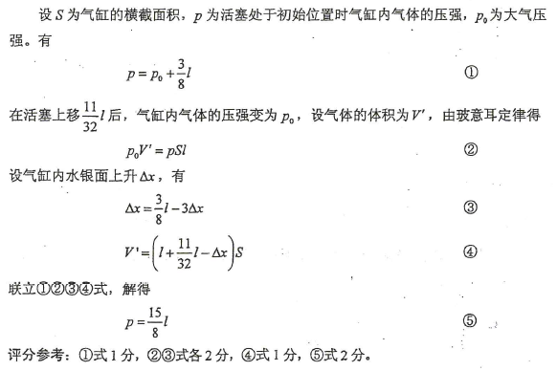
16．模块3-4试题（12分）
（1）（4分）下列选项与多普勒效应有关的是 （填正确答案标号。选对1个得2分，选对2个得3分.选对3个得4分;每选错I个扣2分，最低得分为0分）
A．科学家用激光测量月球与地球间的距离
B．医生利用超声波探测病人血管中血液的流速
C．技术人员用超声波探测金属、陶瓷、混凝土中是否有气泡
D．交通警察向车辆发射超声波并通过测量反射波的频率确定车辆行进的速度
E．科学家通过比较星球与地球上同种元素发出光的频率来计算星球远离地球的速度
BDE
多普勒效应是指波源或观察者发生移动，而使两者间的位置发生变化，使观察者接收到的频率发生了变化，根据此定义可判断选项BDE符合要求。
（2）（8分）如图，三棱镜的横截面为直角三角形ABC，∠A=30⁰，AC平行于光屏MN，与光屏的距离为L，棱镜对红光的折射率为n₁，对紫光的折射率为n₂。一束很细的白光由棱镜的侧面AB垂直射入，直接到达AC面并射出。画出光路示意图，并标出红光和紫光射在光屏上的位置，求红光和紫光在光屏上的位置之间的距离。
A

B

C

M

N

光路图见答案 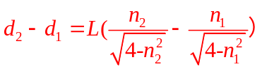

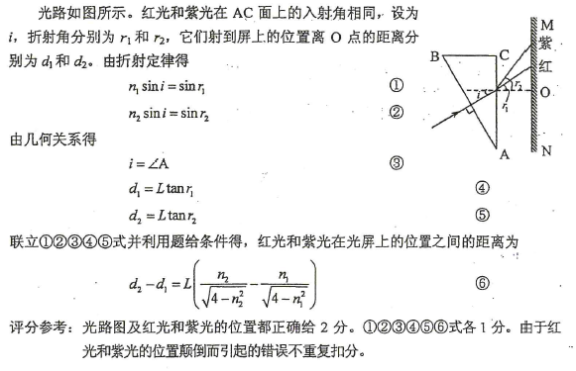

17．模块3-5试题（12分）
（1）（4分）原子核Th具有天然放射性，它经过若干次α衰变和β衰变后会变成新的原子核。下列原子核中，有三种是Th衰变过程中可以产生的，它们是 （填正确答案标号。选对1个得2分，选对2个得3分.选对3个得4分;每选错I个扣2分，最低得分为0分）
A．Pb B．Pb C．Po D．Ra E．Ra
ACD
发生α衰变是放出⁴₂He，发生β衰变是放出电子⁰₋₁e，根据质量数和电荷数守恒有，每发生一次α衰变质量数减少4，电荷数减少2，每发生一次β衰变质量数不变化，电荷数增加1，由质量数的变化可确定α衰变的次数（必须是整数），进而可知β衰变的次数。逐一判断可知ACD符合要求。
（2）（8分）如图，光滑水平面上有三个物块A、B和C，它们具有相同的质量，且位于同一直线上。开始时，三个物块均静止，先让A以一定速度与B碰撞，碰后它们粘在一起，然后又一起与C碰撞并粘在一起，求前后两次碰撞中损失的动能之比。
A

B

C

3



